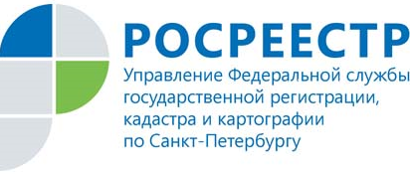

Результаты деятельности комиссии по рассмотрению споров

о результатах определения кадастровой стоимости при Управлении Росреестра по Санкт-Петербургу за 1 полугодие 2017 года

В 1 полугодии 2017 года проведено 7 заседаний комиссии
по рассмотрению споров о результатах определения кадастровой стоимости, созданной при Управлении Росреестра по Санкт-Петербургу
(далее – Комиссия), на которых рассмотрено 94 заявления о пересмотре результатов определения кадастровой стоимости.
В отношении 63% заявлений о пересмотре результатов определения кадастровой стоимости приняты решения в пользу заявителей, в отношении 34% заявлений приняты решения об отклонении заявлений, 3% заявлений отозваны заявителями до даты заседания Комиссии.
Количество заявлений о пересмотре кадастровой стоимости, рассмотренных на заседаниях Комиссии в 1 полугодии 2017 года увеличилось по отношению к аналогичному периоду 2016 года на 43%. Увеличение количества обращений в Комиссию связано с переходом
в Санкт-Петербурге с 1 января 2016 года на налогообложение физических лиц от кадастровой стоимости.
При этом количество заявлений, не принятых к рассмотрению
в 1 полугодии 2017 года в связи с выявленными нарушениями требований действующего законодательства к представленным в Комиссию документам уменьшилось на 21% по отношению к аналогичному периоду 2016 года. Увеличение количества заявлений, принятых к рассмотрению,
связано с проводимым на постоянной основе информированием заявителей о порядке пересмотра кадастровой стоимости путем проведения ежеквартальных горячих телефонных линий, размещения публикаций
в средствах массовой информации, а также ежедневного телефонного консультирования заявителей.
Средний процент снижения кадастровой стоимости по результатам
решений Комиссии об определении кадастровой стоимости объекта недвижимости в размере его рыночной стоимости за 1 полугодие 2017 года составил 39%, при этом максимальное отклонение кадастровой стоимости объекта недвижимости от его рыночной стоимости составляет 90%, минимальное – 5%.

